Inschrijfformulier Bergsportdag zondag 5 februari 2023

De volgende firma meldt zich aan voor de NKBV-Bergsportdag op zondag 5 februari 2023

Officiële handelsnaam:
Kamer van Koophandelnummer:
Exposantennaam voor op de stand:
Adres / Postbus:
Postcode, plaats en land:
Contactpersoon:
E-mailadres:
Telefoonnummer:
Website:

Prijzen

Aantal | Product | Tarief in euro’s | Totaal  (aantal x tarief)
…m2 | Eigen standbouw | Zie tabel op de volgende pagina | €
…m2 | Standbouw universeel | Zie tabel op de volgende pagina | €
Ja / Nee | Bedrukking nieuw doek (zie afbeelding) | € 175,- | €
...stuks | Balie | € 75,- | €
...stuks | Statafel + 3 barkrukken | € 95,- | €
...stuks | Lunchpakket | € 17,50,- | €
...stuks | Consumptiebonnen | € 2,75 | €
Ja / Nee | Geven van een lezing op de Bergsportdag | € 500,- | €
Ja / Nee | Logo op de plattegrond | € 750,- | €
...stuks | Advertentie Hoogtelijn | € 2250,- | €
...stuks | Gebieds- of merkinformatie op nkbv.nl (heel jaar) | € 1500,- | €
…stuks | 2 weken advertorial op nkbv.nl | € 500,- | €
…stuks | 1 artikel in de Bergsportdag nieuwsbrief | € 750,- | €
Inschrijfkosten + elektra |  |  | € 150,-
Totaal bedrag * |  |  | €

* Alle bedragen zijn exclusief BTW.

Ondergetekende gaat akkoord met de algemene voorwaarden en neemt deel aan de Bergsportdag 2023
Naam:
Datum:

Handtekening exposant Firmastempel

Bijlage inschrijfformulier

Stand | 9m2 | 12m2 | 15m2 | 18m2
Universele rijstand | € 945 | € 1235 | € 1520 | € 1805
Eigen standbouw | € 725 | € 935 | € 1140 | € 1350

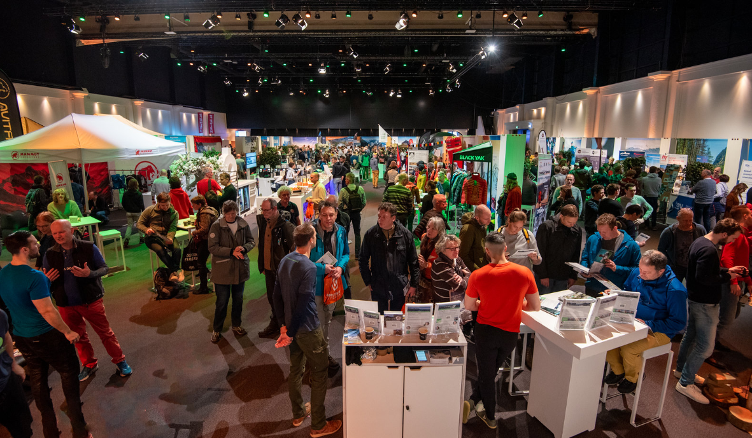 Impressie Bergsportdag

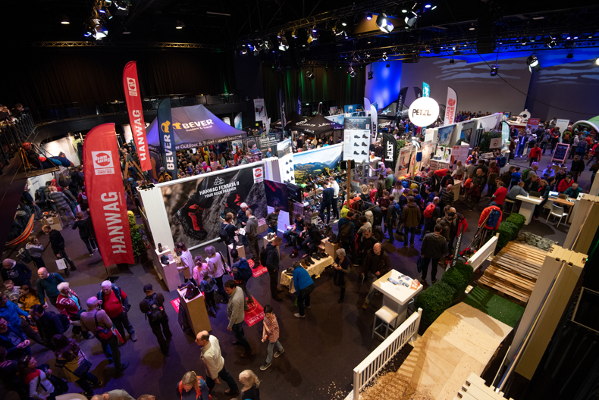
Voorbeeld standbouw

